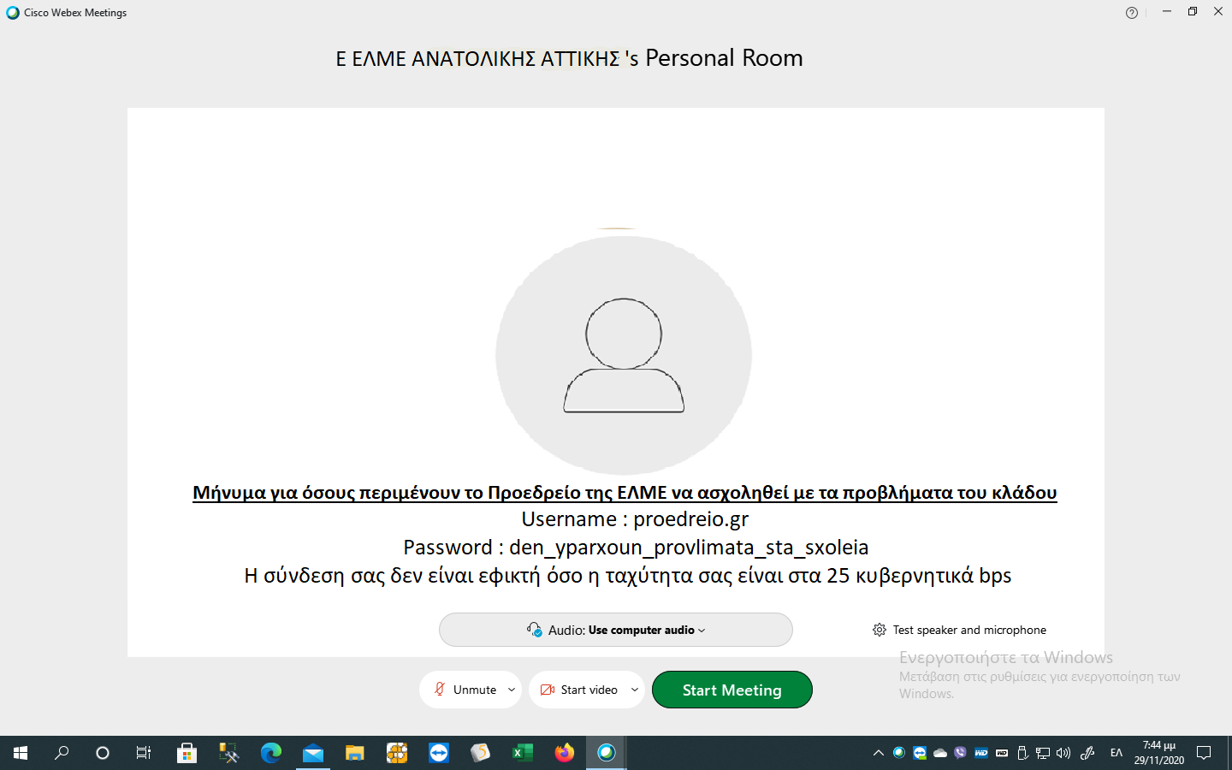
Συνάδελφοι, το lock down φαίνεται να παρατείνεται για τις επόμενες βδομάδες και ήδη χιλιάδες εκπαιδευτικοί μαζί με τους μαθητές τους δίνουν τον καλύτερο τους εαυτό και μπροστά στην οθόνη του μαθήματος, αλλά και έξω από αυτό διεκδικώντας από την πολιτεία να εξασφαλίσει την ισότιμη πρόσβαση των μαθητών στην τηλεκπαίδευση, αλλά και να υλοποιηθούν όλοι οι όροι (αραίωση τμημάτων, συνθήκες καθαριότητας, μαζικά τεστ) που να εξασφαλίζουν σύγχρονους όρους υγιεινής και ασφάλειας του ανοίγματος των σχολείων. Μάλιστα και στην περιοχή μας σύλλογοι διδασκόντων και σύλλογοι γονέων καταθέτουν ψηφίσματα για την επίλυση των αιτημάτων που υπάρχουν στα σχολεία. Χιλιάδες άλλοι εργαζόμενοι στην υγεία, στις μεταφορές και αλλού διεκδικούν ανάλογα αιτήματα για την υπεράσπιση της ζωής μας
Αντιπαλεύουν την πολιτική της κυβέρνησης που έχει κάνει lock down όλες αυτές τις διεκδικήσεις και τώρα σχεδιάζει να φέρει νομοσχέδια για την κατάργηση του 8ώρου, το τζογάρισμα των ασφαλιστικών μας καταθέσεων, ενώ η Υπουργός έφερε νομοσχέδιο για την υποβάθμιση της Τεχνικής εκπαίδευσης (δημιουργία σχολών τύπου ΕΠΑΣ) και δήλωσε ότι το αμέσως επόμενο διάστημα θα φέρει νομοσχέδια για την αξιολόγηση και την κατηγοριοποίηση των σχολικών μονάδων (βλέπε ΠΕΚΕΣ).
Ωστόσο το προεδρείο μας (ΠΕΚ και ΔΑΚΕ) παραμένει διασωληνωμένο. Δεν υπάρχει κάτι που να το ανησυχεί. Δεν έβγαλε ΚΑΜΙΑ ΑΝΑΚΟΙΝΩΣΗ. Είτε απορρίπτει προτάσεις που κατατίθενται στο ΔΣ, είτε «αρκείται σε αποφάσεις της ΟΛΜΕ». Δηλαδή οι 86 ΕΛΜΕ που υπάρχουν σε όλη την Ελλάδα δεν έχουν κάποιο ρόλο. Δεν ενημερώνουν για τα διάφορα προβλήματα που υπάρχουν στο χώρο της εκπαίδευσης, δεν παίρνουν θέση, δεν πρέπει να τροφοδοτούν την ΟΛΜΕ;
Να γίνουμε συγκεκριμένοι: η πλειοψηφία του ΔΣ (ΠΕΚ και ΔΑΚΕ) έχει απορρίψει τις εξής προτάσεις που καταθέσαμε:
07/09 Για τις προσλήψεις αναπληρωτών με τρίμηνες συμβάσεις.
11/09 Παράσταση διαμαρτυρίας ΔΔΕ για κτηριακό πρόβλημα 2^{ο} ΓΕΛ Αρτέμιδας.
13/09 Παράσταση διαμαρτυρίας ΔΔΕ για όλα τα ζητήματα του ανοίγματος των σχολείων (π.χ κρούσμα στην Παλλήνη κα) (τα 4 εκλεγμένα μέλη της ΠΕΚ και της ΔΑΚΕ δεν εμφανίστηκαν) .
17/09 Ψήφισμα για δολοφονία Φύσσα.
22/09 Πρόταση για συμμετοχή της ΕΛΜΕ στο Πανεκπαιδευτικό συλλαλητήριο.
28/09 Κάλεσμα για τρίωρη στάση εργασίας και συμμετοχή στις κινητοποιήσεις μαθητών.
30/09 Κινητοποίηση για δίκη Χ.Α.
01/10 Πρόταση καταδίκη της τιμωρητικής εξ’ αποστάσεως διδασκαλίας στα κατειλημμένα σχολεία (απορρίφθηκε από την ΠΕΚ )
09/10 Ψήφισμα για επίθεση των ΜΑΤ σε κινητοποίηση μαθητών στο Υ.Π. (ΔΑΚΕ απάντησε ότι βγήκε από ΟΛΜΕ).
12/10, 04/11 Καλέσματα καταδίκης και αποχή από την ηλεκτρονική ψηφοφορία.
01/11, 02/11, Πρόταση πάλης για μέτρα υγιεινής και ασφάλειας στα σχολεία και Κινητοποίηση στο υπουργείο υγείας.
08/11 Μέτρα στήριξης συναδέλφων αναπληρωτών για μετακίνηση στη καραντίνα.
16-17/11 Μετά από καταγγελία γονέα ότι απευθύνθηκε σε σχολείο για την έλλειψη εξοπλισμού και την απαράδεκτη απάντησης από μέρους της διεύθυνσης του σχολείου, το προεδρείο όχι μόνο δεν ίδρωσε το αυτί του αλλά αδιαφόρησε για το γεγονός ότι μαθητής μας δεν έχει τον εξοπλισμό για να συμμετέχει στη εξ’ αποστάσεως. Όπως αδιαφόρησε σε πρόταση που καταθέσαμε να στείλουμε ως ΕΛΜΕ ερωτηματολόγιο στα σχολεία και στους συναδέλφους ώστε να ενημερωθούμε για τα προβλήματα που αντιμετωπίζουν.
17/11 Ψήφισμα για όργιο καταστολής στην επέτειο για Πολυτεχνείο.
Γνωρίζουμε τη στάση αυτή του Προεδρείου, καλούμε όμως τους συναδέλφους να προβληματιστούν. Δεν πρότειναν ούτε καν μια δική τους ανακοίνωση ή παρέμβαση. Ακόμα και το Ταμείο δεν έχει συγκροτηθεί με δική τους ευθύνη με αποτέλεσμα να μην υπάρχει η δυνατότητα να βοηθήσουμε συναδέλφους που τυχόν βρεθούν σε ανάγκη…
Η κατάσταση αυτή μπορεί να αλλάξει. Η ΕΛΜΕ μπορεί να βγει από το ψυγείο, να γίνει το σωματείο που χρειαζόμαστε με την ΑΠΟΣΥΝΔΕΣΗ αυτών των δυνάμεων με την ενίσχυση των αγωνιστικών και συνεπών δυνάμεων της ΑΣΕ.

